

**Instruction for Use**

**Model: Bali**

**Gebrauchsanweisung**

**Modell: Bali**

**www.gartenmöbelkauf.de**

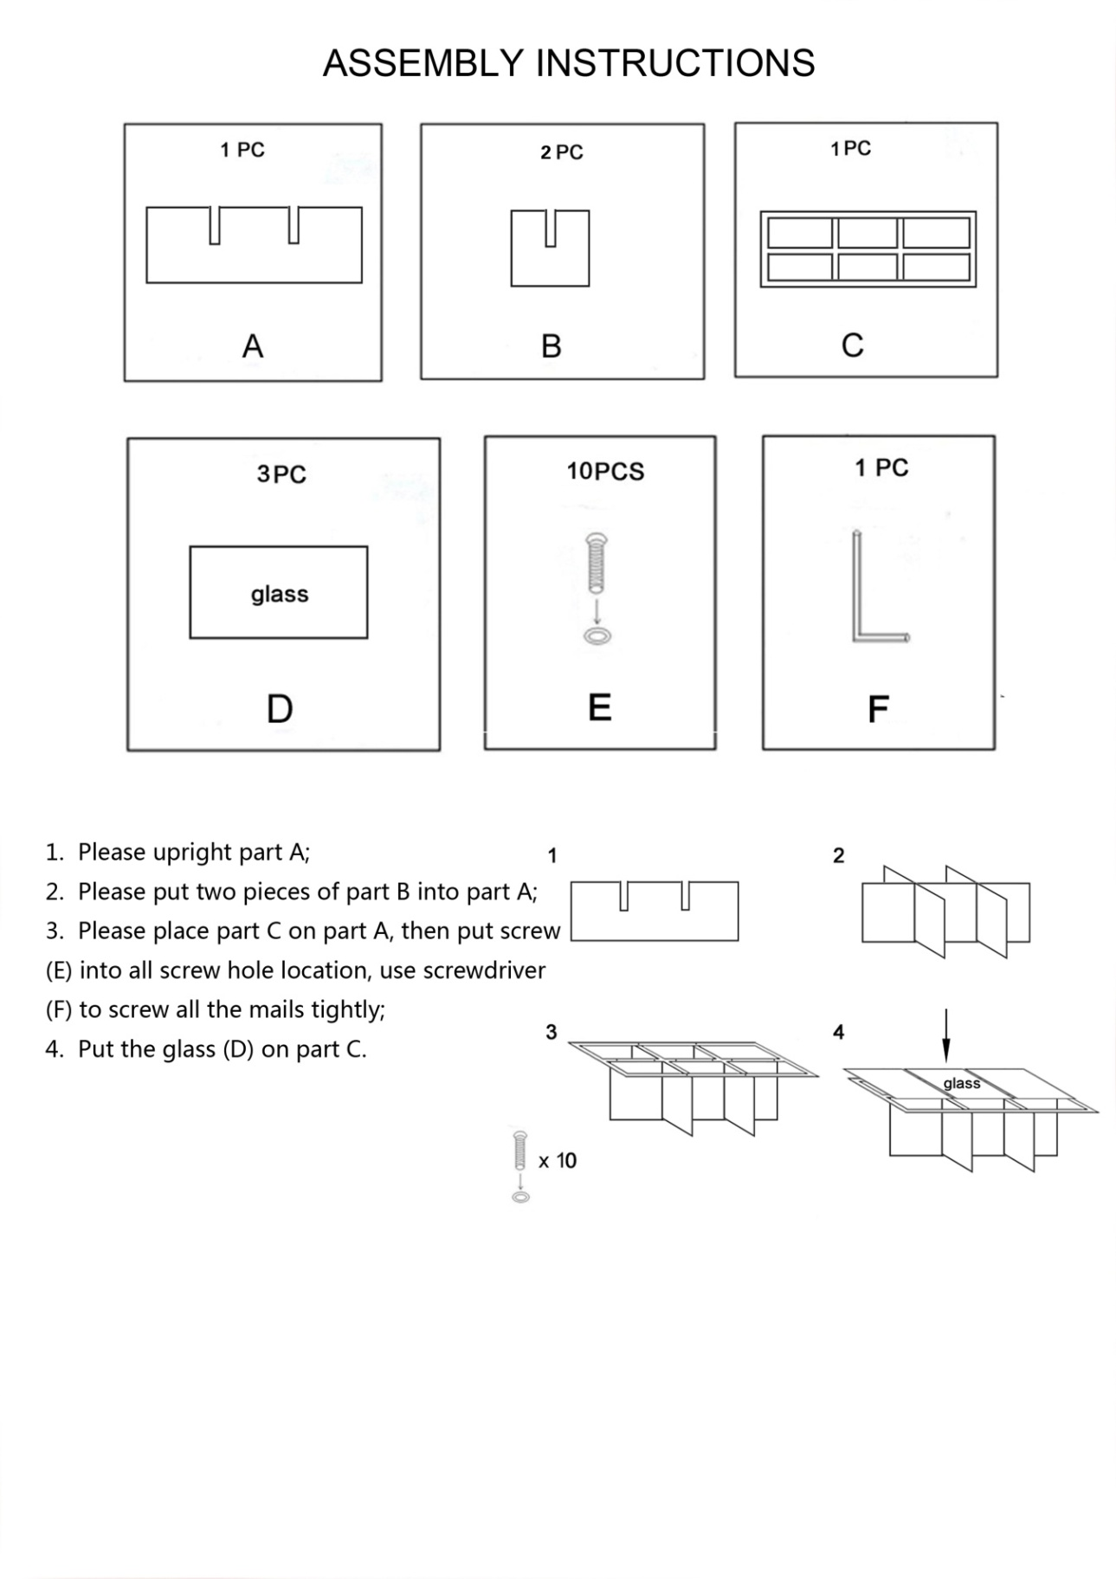Please note that the screws only have to be set into the holes and will be tightened not before the end of the installation.

Montageanweisungen

1. Bitte stellen Sie Teil A aufrecht hin
2. Bitte stecken Sie Teil B zwei Mal in Teil A
3. Bitte legen Sie Teil C auf Teil A, stecken Sie die Schrauben (E) in die dafür vorgesehenen Löcher und drehen Sie sie mit dem Schraubenzieher (F) fest
4. Legen Sie das Glas (D) auf Teil C

Bitte beachten Sie, dass die Schrauben nur in die Löcher gesetzt werden und erst am Ende der Montage fest angezogen werden.

KBW Trading GmbH  
Gewerbering 2  
88518 Herbertingen  
  
Tel.: 07586-921160